Perspectives techniques taux Euro-USA-UK-JP

Semaine du 11 juin 2018

10 ans Euro
Monthly
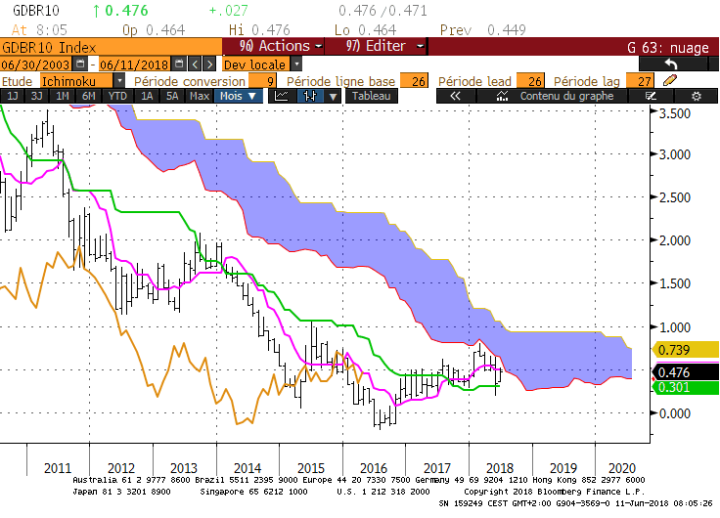
Weekly
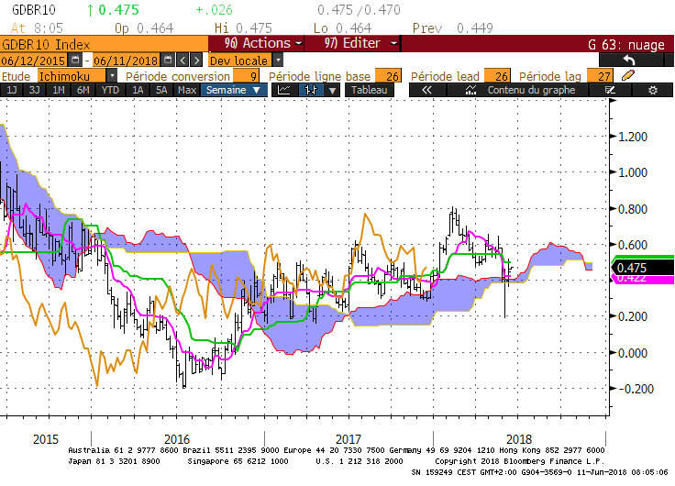
Daily
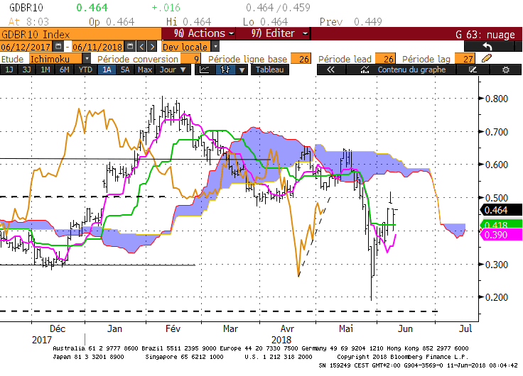
M : Le contexte de long terme est baissier. Après avoir testé son plat de KS, le taux est revenu sur sa TS. Tant qu’elles ne seront pas invalidées par une clôture, ces deux courbes continueront de servir de support et de résistance sur respectivement 0.30 et 0.50.
Un dépassement de 0.50 orientera le marché sur la résistance concrétisée par la bordure basse du nuage de 0.65.
Les nombreux plats de cette unité de temps limitent le potentiel de rupture des supports et des résistances.

W : Les plats sur le moyen terme nous indiquent que cette unité de temps n’est plus en tendance. La position du taux et de la LS avantage la hausse mais la consolidation est pour le moment l’option la plus probable.
Le dépassement du plat de KS de 0.50 permettra d’envisager la poursuite de la hausse en direction du précédent haut de 0.65.
Seul un retour du 10 ans sous 0.38 signalera la possibilité de voir le taux repartir à la baisse.

D : Le plat de KS de 0.42 va encore servir pour la semaine de point médian. Il est renforcé par un plat de nuage futur. Il sera une force de rappel pour le taux. Au-dessus de 0.42, ce plat limitera la progression du marché au niveau de 0.65.

HEBDOMADAIRE : 0.42 en point médian pour la semaine. Au-dessus de ce point, le haut de 0.65 servira de résistance. Sous 0.42, premier support sur 0.30 suivi en cassure de 0.19.

BUND (week)

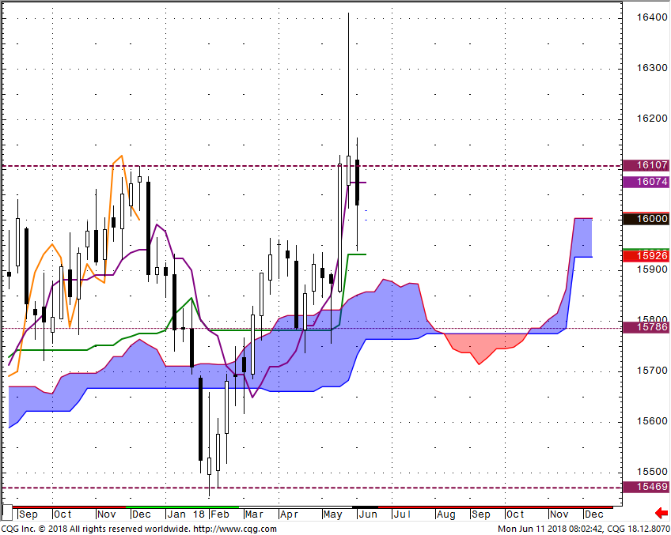

- La taille des mèches des deux derniers chandeliers indique que les intervenants manquent de conviction.

- La fusion de ces deux bougies traduit la perte de sens du marché.

- Sur un sommet de type de bougie est une alerte qui débouche le plus souvent sur un retournement.

- Ce retournement sera limité en amplitude et ramènera les prix sur 157.86, centre de la dérive latérale comprise entre 159.70 et 161.10.

- Les plats Ichimoku indiquent que le marché n’est pas en tendance et favorisent le scénario de consolidation.

BUND (day)

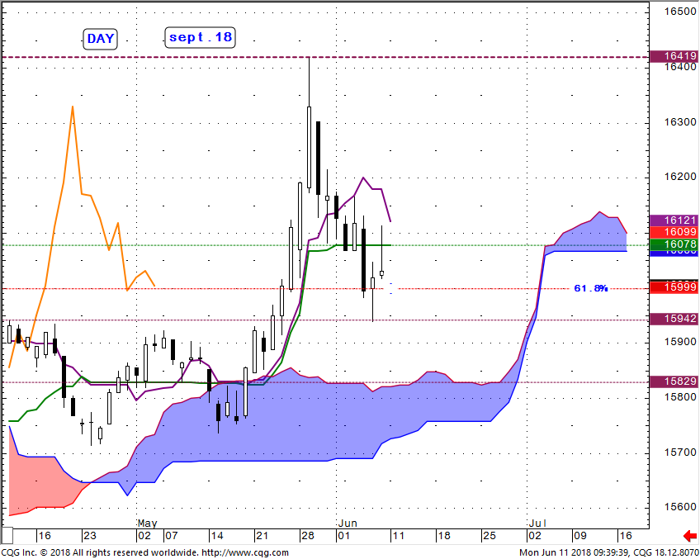

- L’absence de conviction est visible à travers des chandeliers sans corps vrais et à longues mèches.

- Au sein de ce range d’hésitation, la KS de 160.78 sert de point médian. Son plat servira de force de rappel tant que le marché n’aura pas trouvé une direction et de la conviction.

10 ans USA
Monthly
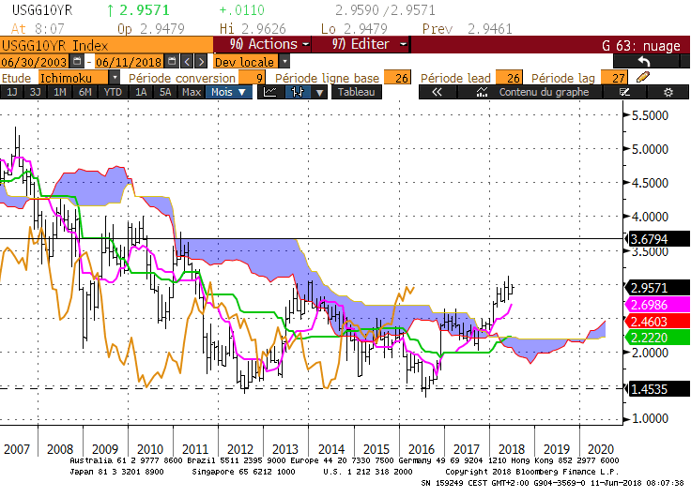
Weekly
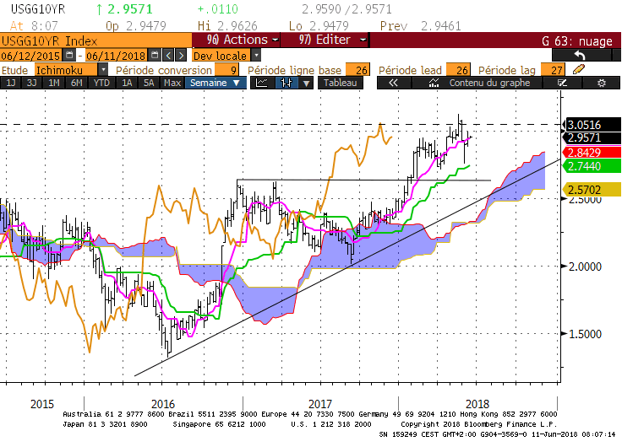
Daily
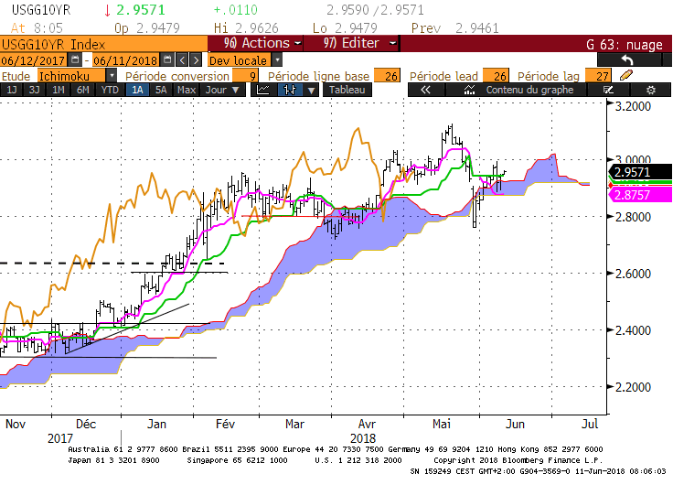
M : L’environnement est haussier sur le long terme. Dans ce contexte, le plat de nuage passé de 2.69 servira de support. Il est renforcé par la TS qui se situera en juin sur le même niveau.
Sur cette unité de temps, le maintien du marché au-dessus du support de 2.69 donne un objectif à 3.68, matérialisé par un plat de nuage passé.

W : Le contexte est haussier sur le moyen terme où les courbes Ichimoku sont orientées à la hausse. Le taux progresse autour de sa TS, et la KS sert de support. Ces courbes seront cette semaine respectivement sur 2.94 et 2.74.

D : Le marché pourrait entrer dans une phase de consolidation s’il ne parvient pas à dépasser le haut réent de 3.12. Dans ce cas, le plat de KS de 2.94 servira de point médian et permettra d’envisager soit la hausse soit la baisse en fonction de la position du 10 ans US par rapport à ce point.
Au-dessus de 2.94 la résistance est sur 3.12. Sous 2.94, support à 2.87.

HEBDOMADAIRE : Le contexte est haussier au-dessus de 2.69. Pour le semaine le point médian se situera sur 2.94. Au-dessus, retour sur 3.12, en dessous le premier support se situera sur 2.87 avant 2.74. L’absence de dynamique de court terme limite la capacité du marché à casser des résistances ou des supports majeurs

10 ans UK
Monthly
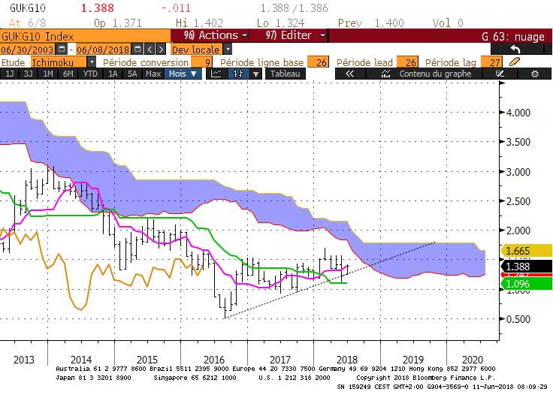
Weekly
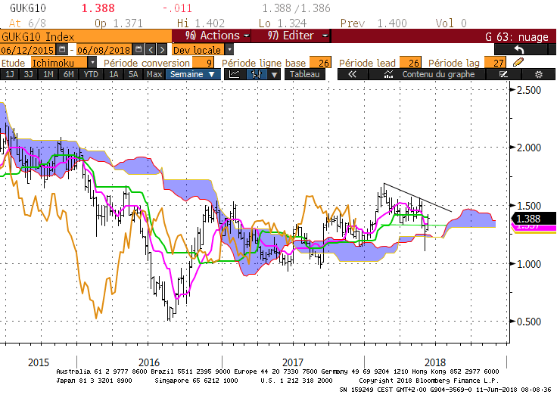
Daily

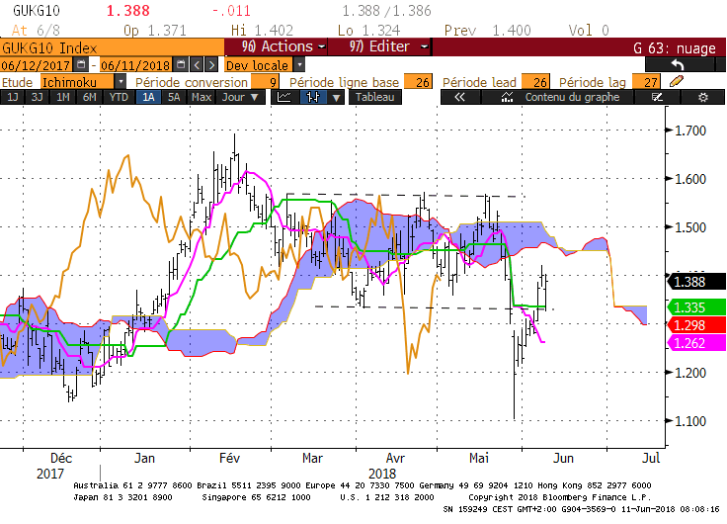
M : Le contexte de long terme est baissier. Le plat de KS de 1.09 a servi récemment de support. Il limite le potentiel de baisse et permet d’envisager la neutralité tant que ce point ne sera pas invalidé.

W : La position du taux et de la LS par rapport au nuage avantage la hausse. Mais la forme horizontale des courbes Ichimoku indique que le marché n’est plus en tendance. Le plat de KS de 1.39 servira de support ou de résistance au cours des prochaines semaines.

D : Le rebond du 10 ans UK a replacé le marché au sein de la dérive latérale comprise entre 1.32 et 1.55. Neutralité entre ces bornes dont la cassure (haute ou basse) permettra d’envisager le haut ou bas récent de 1.69 ou de 1.10.

HEBDOMADAIRE : Consolidation entre 1.32 et 1.55. En rupture de 1.55 retour sur le haut récent de 1.69. En cassure de 1.32, baisse sur le bas de 1.10.

